**全国计算机技术与软件专业技术资格（水平）考试**

**2014年上半年 程序员 上午试卷**

（考试时间 9 : 00～11 : 30 共 150 分钟）

|  |
| --- |
| **请按下述要求正确填写答题卡** |

1. 在答题卡的指定位置上正确写入你的姓名和准考证号，并用正规 2B 铅笔在你写入的准考证号下填涂准考证号。

2. 本试卷的试题中共有 75 个空格，需要全部解答，每个空格 1 分，满分 75 分。

3. 每个空格对应一个序号，有 A、B、C、D 四个选项，请选择一个最恰当的选项作为解答，在答题卡相应序号下填涂该选项。

4. 解答前务必阅读例题和答题卡上的例题填涂样式及填涂注意事项。解答时用正规 2B 铅笔正确填涂选项，如需修改，请用橡皮擦干净，否则会导致不能正确评分。

例题

● 2014 年上半年全国计算机技术与软件专业技术资格（水平）考试日期是（88） 月 （89） 日。

（88）A. 3 B. 4 C. 5 D. 6

（89）A. 20 B. 21 C. 22 D. 23

因为考试日期是“5 月 20 日”，故（88）选 C，（89）选 A，应在答题卡序号 88 下对 C 填涂，在序号 89 下对 A 填涂（参看答题卡）。

●在Word的编辑状态下，当鼠标指针移到图片上变成（1）形状时，可以拖动鼠标对图形在水平和垂直两个方向上进行缩放；若选择了表格中的一行，并执行了表格菜单中的“删除列”命令，则（2）。

（1）A. B. C. D.

（2）A.整个表格被删除 B.表格中的一列被删除

C.表格中的一行被删除 D.表格中的行与列均未被删除

●某Excel成绩表如下所示， 若在G13单元格中输入（3）， 则G13单元格为平均成绩不及格的学生数。假设学生平均成绩分为优秀（平均成绩≥ 85）、及格（60 ≤平均成绩＜85）和不及格（平均成绩＜60）三个等级， 那么在H3单元格中输入（4），并垂直向下拖动填充柄至 H12， 则可以完成其他同学成绩等级的计算。

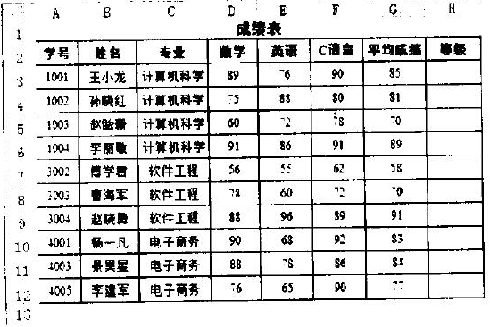

（3）A.COUNT(G3:Gl2,"<60") B.=COUNT(G3:Gl2,"<60")

C.COUNTIF(G3:Gl2,"<60") D.=COUNTIF(G3:Gl2,"<60")

（4)A.IF(G3>=85,"优秀",IF(G3>=60,"及格","不及格"))

B.=IF(G3>=85,"优秀",IF(G3>=60,"及格","不及格"))

C.IF(平均成绩>=85,"优秀",IF(平均成绩>=60,"及格","不及格"))

D.=IF(平均成绩>=85,"优秀",IF(平均成绩>=60,"及格","不及格"))

●（5）是正确的电子邮件地址格式。

（5)A.用户名＠域名 B.用户名\域名 C.用户名#域名 D.用户名.域名

●计算机中常用原码、反码、补码和移码表示数据， 其中表示0时仅用一个编码的是（6）。

（6）A.原码和反码 B.原码和补码 C.反码和移码 D.补码和移码

●CPU执行指令时，先根据（7）的内容从内存读取指令，然后译码并执行。

（7）A.地址寄存器 B.程序计数器 C.指令寄存器 D.通用寄存器

●以下关于CPU与I/O设备交换数据时所用控制方式的叙述中，错误的是（8）。

(8) A.程序查询方式下交换数据不占用CPU时间

B.中断方式下CPU与外设可并行工作

C.中断方式下CPU不需要主动查询和等待外设

D.DMA方式下不需要CPU执行程序传送数据

●构成计算机系统内存的主要存储器件是（9）。

(9)A.SRAM B.DRAM C.PROM D.EPROM

●计算机的（10）直接反映了机器的速度，其值越高表明机器速度越快；运算速度是指CPU每秒能执行的指令条数，常用（11）来描述。

(10)A.内存容量 B.存取速度 C.时钟频率 D.总线宽度

(11)A.MB B.MIPS C.Hz D.BPS

●将他人的软件光盘占为己有的行为是侵犯（12）行为。

(12)A.有形财产所有权 B.知识产权 C.软件著作权 D.无形财产所有权

●在我国，商标专用权保护的对象是（13）。

(13)A.商标 B.商品 C.已使用商标 D.注册商标

●微型计算机系统中，打印机属于（14），内存属于（15）。

(14)A.表现媒体 B.传输媒体 C.表示媒体 D.存储媒体

(15)A.表现媒体 B.传输媒体 C.表示媒体 D.存储媒体

●（16）是采用一系列计算机指令来描述一幅图的内容。

(16)A.点阵图 B.矢量图 C.位图 D.灰度图

●文件型计算机病毒主要感染的文件类型是（17）。

(17)A.EXE和COM B.EXE和DOC C.XLS和DOC D.COM和XLS

●以下关于木马程序的叙述中，正确的是（18）。

(18)A.木马程序主要通过移动磁盘传播

B.木马程序的客户端运行在攻击者的机器上

C.木马程序的目的是使计算机或网络无法提供正常的服务

D.Sniffer是典型的木马程序

●将多项式27 + 25 + 22 + 20表示为十六进制数，值为（19）；表示为十进制数，值为（20）。

（19）A.55 B.95 C.A5 D.EF

（20）A.165 B.164 C.160 D.129

●以逻辑变量X和Y为输入，当且仅当X和Y同时为0时，输出才为0，其他情况下输出为1，则逻辑表达式为（21）。

(21)A.X•Y B.X+Y C. D.

●在计算机系统中，构成虚拟存储器（22）。

(23)A.只需要硬件 B.只需要软件

C.不需要硬件和软件 D.既需要硬件也需要软件

●Windows操作系统中的文件名最长可达（23）个字符；文件名中可以使用大写或小写字母，系统（24）。

（23）A.8 B.16 C.128 D.255

（24）A.会保留创建文件时所使用的大小写字母， 访问时文件名区分大小写

B.会保留创建文件时所使用的大小写字母， 但访问时文件名不区分大小写

C.不保留创建文件时所使用的大小写字母， 访问时文件名也不区分大小写

D.不保留创建文件时所使用的大小写字母， 但访问时文件名要区分大小写

●操作系统文件管理中，目录文件是由（25）组成的。

(25)A.文件控制块 B.机器指令 C.汇编程序 D.进程控制块

●若进程P1正在运行，操作系统强行撤下P1进程所占用的CPU，让具有更高优先级的进程P2运行，这种调度方式称为（26）。

(26)A.中断方式 B.抢占方式 C.非抢占方式 D.查询方式

●在请求分页系统中，当访问的页面不在主存时会产生一个缺页中断，缺页中断与一般中断的主要区别是（27）。

(27)A.每当发生缺页中断并进行处理后，将返回到被中断指令的下一条指令开始执行；而一般中断是返回到被中断指令开始重新执行

B.缺页中断在一条指令执行期间只会产生一次，而一般中断会产生多次

C.缺页中断在指令执行期间产生并进行处理，而一般中断是在一条指令执行完，下一条指令开始执行前进行处理的

D.缺页中断在一条指令执行完，下一条指令开始执行前进行处理，而一般中断是在一条指令执行期间进行处理的

●在下列程序设计语言中， 被称为函数式程序语言的是（28），而（29）可称为通用的脚本语言。

(28)A.COBOL B.XML C.LISP D.PROLOG

(29)A.Visual Basic B.Python C.Java D.C#

●通用的高级程序语言一般都会提供描述数据、 运算、控制和数据传输的语言成分，其中，控制成分中有顺序、（30）、循环结构。

(30)A.选择 B.递归 C.递推 D.函数

●以编译方式翻译C/C＋＋源程序的过程中，语句结构的合法性分析是（31）的任务。

(31)A.词法分析 B.语义分析 C.语法分析 D.目标代码生成

●在程序运行过程中由编程人员根据需要申请和释放空间的存储区域是（32）。

(32)A.代码区 B.静态数据区 C.栈区 D.堆区

●C语言源程序中以＃开头的命令在（33）进行处理。

(33)A.对源程序编译之前 B.对源程序编译过程中

C.目标程序链接时 D.目标程序运行时

●正规式(ab|c)(0|1|2)表示的正规集合中有（34）个元素，（35）是该正规集中的元素。

(34)A.3 B.5 C.6 D.9

(35)A.abc012 B.a0 C.c02 D.c0

●线性表采用单链表存储时的特点是（36）。

(36)A.插入、删除不需要移动元素 B.可随机访问表中的任一元素

C.必须事先估计存储空间需求量 D.结点占用地址连续的存储空间

●以下关于栈和队列的叙述中，错误的是（37）。

(37)A.栈和队列都是线性的数据结构

B.栈和队列都不允许在非端口位置插入和删除元素

C.一个序列经过一个初始为空的栈后，元素的排列次序一定不变

D.一个序列经过一个初始为空的队列后，元素的排列次序不变

●设有字符串S和P，串的模式匹配是指确定（38）。

(38)A.P在S中首次出现的位置 B.S和P是否能连接起来

C.S和P能否互换 D.S和P是否相同

●特殊矩阵是非零元素有规律分布的矩阵，以下关于特殊矩阵的叙述中，正确的是（39）。

(39)A.特殊矩阵适合采用双向链表进行压缩存储

B.特殊矩阵适合采用单向循环链表进行压缩存储

C.特殊矩阵的所有非零元素可以压缩存储在一维数组中

D.特殊矩阵的所有零元素可以压缩存储在一维数组中

●完全二叉树的特点是叶子结点分布在最后两层，且除最后一层之外，其他层的结点数都达到最大值，那么25个结点的完全二叉树的高度（即层数）为（40）。

(40)A.3 B.4 C.5 D.6

●某二叉排序树如下所示，新的元素45应作为（41）插入该二叉树中。

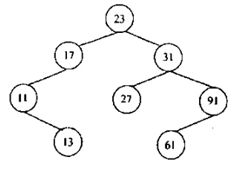

(41)A.11的左子树 B.17的右子树 C.61的左子树 D.27的右子树

●数组是程序语言提供的基本数据结构，对数组通常进行的两种基本操作是数组元素的（42）。

(42)A.插入和删除 B.读取和修改 C.插入和检索 D.修改和删除

●已知某带权图G的邻接表如下所示，其中表结点的结构为：

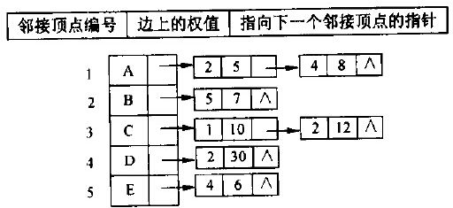

(43)A.图G是强连通图 B.图G具有14条弧

C.顶点B的出度为3 D.顶点B的入度为3

●在面向对象方法中，（44）定义了超类和子类的概念，子类在原有父类接口的前提下，用适合于自己要求的实现去置换父类中的相应实现称为（45）。

(44)A.继承 B.覆盖 C.封装 D.多态

(45)A.继承 B.覆盖 C.封装 D.多态

●在一系统中，不同类对象之间的通信的一种构造称为（46），一个对象具有多种形态称为（47）。

(46)A.属性 B.封装 C.类 D.消息

(47)A.继承 B.封装 C.多态 D.覆盖

●统一建模语言（UML)图中，（48）描述了以时间顺序组织的对象之间的交互动态视图。

(48)A.序列图 B.通信图 C.活动图 D.交互概览图

●某教务系统的部分需求包括：教务人员输入课程信息；学生选择课程，经教务人员审核后安排到特定的教室和时间上课；教师根据安排的课程上课，在考试后录入课程信息；学生可以查询本人的成绩；教务人员可以查询、修改和删除课程信息。若用顶层数据流图来建模，则上述需求应包含（49）个加工。用模块化方法对系统进行模块划分后，若将对课程信息的增加、修改、删除和查询放到一个模块中，则该模块的内聚类型为（50）。

(49)A.1 B.3 C.5 D.6

(50)A.逻辑内聚 B.信息内聚 C.过程内聚 D.功能内聚

●黑盒测试不能发现（51）问题。

(51)A.不正确或遗漏的功能 B.初始化或终止性错误

C.内部数据结构无效 D.性能不满足要求

●在软件正式运行后，一般来说，（52）阶段引入的错误需要的维护代价最高。

(52)A.需求分析 B.概要设计 C.详细设计 D.编码

●专业程序员小王记录的工作经验中， 不正确的是（53）。

(53)A.疲劳、 烦心、缺思路时不要编程， 可以先做事务性工作

B.“先写测试方案再编程”的测试驱动开发是切实可行的

C.专业程序员可能自负、 固执和内向， 所以更需要强调协作

D.专业程序员面对经理催促交付时， 要服从大局不计困难

●企业管理、 电子政务、 电子商务等具有（54）的特点， 宜采用云计算模式。

(54)A.强计算、 强流程、 多交互 B.强计算、 弱流程、 少交互

C.弱计算、 弱流程、 少交互 D.弱计算、 强流程、多交互

●以下关于软件开发的叙述中，不正确的是（55）。

(55)A.软件要设计得尽量通用，要尽量考虑到长远的需求和应用领域的扩展

B.软件开发者对所开发软件性能的了解程度取决于对该软件的测试程度

C.软件越复杂则维护越困难，尽量保持简洁是软件设计的一条重要原则

D.正常情况下，软件维护期远超实现期，所以，降低维护成本比降低实现成本更重要

●以下关于人机交互界面设计的叙述中，不正确的是（56）。

(56)A.即使计算机和软件处理事务的速度很快，软件的响应速度仍可能不好

B.如果常用的某个操作不符合用户习惯，则可能会导致用户放弃该软件

C.在Windows系统中，为实现忙光标显示，需要采用多线程编程

D.软件对用户连续拖动对象与点击程序图标的响应时间应有相同要求

●通过（57）关系运算，可以从表1和表2获得表3；表3的主键为（58）。

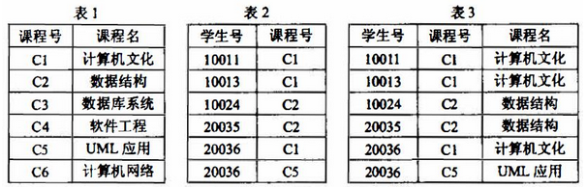

（57）A.投影 B.选择 C.自然连接 D.笛卡儿积

（58）A.课程号 B.课程名 C.课程号、课程名 D.课程号、学生号

●给定部门DEP、职工EMP、项目PROJ实体集，若一名职工仅属于一个部门， 一个部门有多名职工；一个职工可以参加多个项目，一个项目可以由多个职工参加。 那么，DEP与EMP、 EMP与PROJ之间的联系类型分别为（59）。

(59)A.1:1和m:n B.1:n和n:1 C.1:n和m:n D.n:1和m:n

●设有一个员工关系EMP （员工号，姓名，部门名，职位，薪资）， 若需查询不同部门中担任“项目主管”的员工的平均薪资，则相应的SELECT语句为：

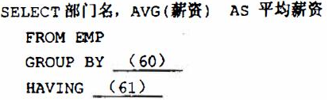

●将员工号为 “ 10058 ”、姓名为 “黄晓华”、部门名为 “开发部” 的元组插入EMP关系中的SQL语句为： Insert （62）

(60)A.员工号 B.姓名 C.部门名 D.薪资

(61)A.职位＝‘项目主管’ B.’职位＝项目主管’

C.’职位‘＝项目主管 D.职位＝项目主管

(62)A.into EMP Values(10058,黄晓华,开发部,,)

B.into EMP Values(10058,'黄晓华','开发部')

C.set to EMP Values(10058,黄晓华,开发部,,)

D.set to EMP Values(10058,'黄晓华','开发部',,)

●设 n 位二进制数（从 00…0 到11…1）中不含连续三位数字相同的数共有 F(n)个，显然 F(1)=2， F(2)=4。以下选项中有一个公式是正确的，通过实例验证选出的是（63）。

(63)A.F(n)=2n (n≥1) B.F(n)=n2-n+2 (n≥1)

C.F(n)=F(n-1)+4n-6 (n≥2) D.F(n)=F(n-1)+F(n-2) (n≥3)

●某商场2013年一季度和二季度的销售额比2012年同期分别增加了4%和6%，而且增幅相等，据此可以算出，2013年上半年的销售额比2012年同期增加（64）。

(64)A.4.8% B.5% C.5.2% D.超过5.5%

●估计一个项目所需时间常有乐观估计时间、最可能时间和悲观估计时间。根据这三个时间的加权平均（权为常数）可以推算出这个项目的期望时间。下表中，项目3的期望时间大致是（65）天。

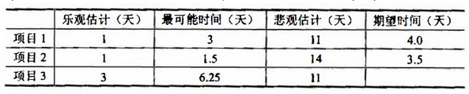

(65)A.6.2 B.6.5 C.6.6 D.6.7

●某客户机在访问页面时出现乱码的原因可能是（66）。

(66)A.浏览器没安装相关插件 B.IP地址设置错误

C.DNS服务器设置错误 D.默认网关设置错误

●在Windows的cmd命令行窗口中，输入（67）命令将会得到如下图所示的结果。

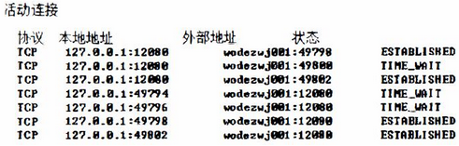

(67)A.net view B.nbtstat-r C.netstat D.nslookup

●在HTML文件中，（68）标记在页面中显示work为斜体字。

(68)A.<pre>work></pre> B.<u>work></u>

C.<i>work></i> D.<b>work></b>

●在TCP/IP协议栈中，ARP协议的作用是（69），RARP协议的作用是（70）。

(69)A.从MAC地址查找对应的IP地址

B.由IP地址查找对应的MAC地址

C.把全局IP地址转换为私网中的专用IP地址

D.用于动态分配IP地址

(70)A.从MAC地址查找对应的IP地址

B.由IP地址查找对应的MAC地址

C.把全局IP地址转换为私网中的专用IP地址

D.用于动态分配IP地址

●The basic unit of software that the operating system deals with in scheduling the work done by the processor is （71）。

(71)A.a program or subroutine B.a modular or a function

C.a process or a thread D.a device or a chip

●（72）is the name given to a “secret” access route into the system.

(72)A.Password B.Firewall C.Cryptography D.Back door

●The lower-level classes (known as subclasses or derived classes) （73）state and behavior from the higher-level class (known as a super class or base class).

(73)A.request B.inherit C.invoke D.accept

●（74）is exactly analogous to a marketplace on the Internet.

(74)A.E-Commerce B.E-Cash C.E-Mail D.E-Consumer

●(75)are datasets that grow so large that they become awkward to work with on-hand database manaagement tools.

(75)A.Data structures B.Relations C.Big data D.Metadata